Reisebrev fra LAN/Aid in Action prosjektreise til Uganda 15-26.november 2025

Stor stas med den første Aid in Action -prosjektreise i regi av Lions Aid Norway med til sammen 13 deltakere, en fantastisk gjeng med representanter fra 4 av 5 distrikt.

Vi hadde 10 intense dager med prosjektbesøk hvor vi fikk med oss to brønnåpninger, start på hørselsprosjekt til 104E inkludert besøk på to skoler med døve elever, både ved Eruba Primary School og en egen døveskole vegg i vegg med Nyapea Girl School. Vi besøkte fire av våre jordbruksprosjekter: Eruba Primary School (hovedprosjekt), Anyiribu Primary School (NSR), St.Aloysius College (104B), Nyapea Girls School (sone 5 104C) og Arua Remand Home (LC Stavanger). Ved øyehelseklinikken i Mbale fikk vi med oss starten på en Eye-Camp finansiert av ulike sponsorer (LC Eiksmarka Hosle, Sone 10 104C, LC Laksevåg (Per Eystein Thue) og LC Årnes). Turen ble avsluttet med en rørende stund hos Bjørn Simensen der faddere fikk møte sine fadderbarn og også skolebesøk hvor noen av fadderbarna er elever.

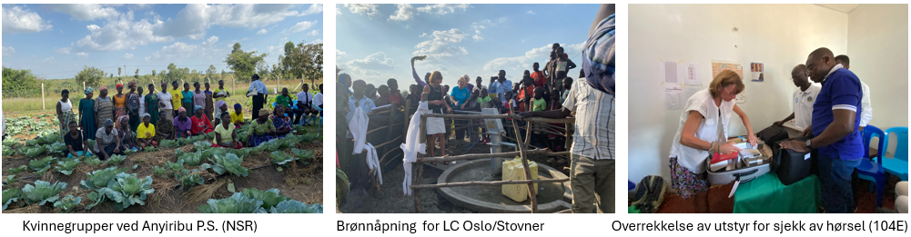

Litt trøbbel hører med

En tålmodig og flott gjeng med Lions tok utfordringer på strak arm. Stopp og nervepirrende kontroll av medisinsk utstyr i tollen, bagasje på avveie, motorkrasj i bussen, valgkamp og truende politi, skikkelig glatte og humpete jordveier, kaldt vann i dusjen og levende geiter og duer i gave ble taklet med godt humør. Stor var stemningen når sjåføren fikk fart på bakgrunnsmusikken og allsangen ljomet over Ugandas vakre landskap.

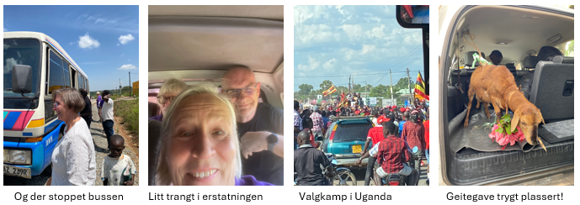

Mange fine opplevelser

Kanskje det er i møtet med enkeltmennesker, nærheten til de lokale og utfordringene de står overfor, glede og takknemlighet over det vi bidrar med, som gjør størst inntrykk. For ikke å glemme møte med barna. Besøk i klasserom, litt gjøgling, og den umiddelbare gode responsen. Til tross for fattigdom og mye nød, det skal så uendelig lite til for å skape latter og glede. For ikke å glemme besøk i Murchisons Falls nasjonalpark med leopard, løve, giraffer, elefanter og krokodiller og mange flere ville dyr, en opplevelse for livet. Uganda er et grøderikt land, spesielt like etter regntiden byr landskapet på flotte og fargerike opplevelser.

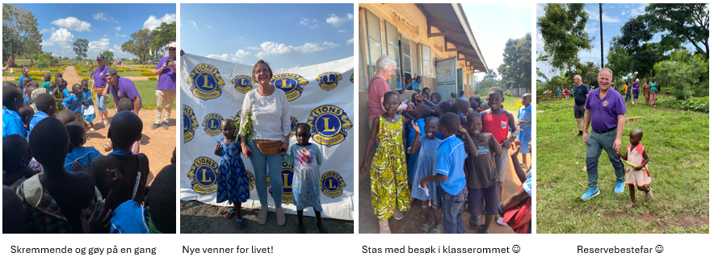

Prosjektene

Med prosjektene våre gjør vi en forskjell. Kvinnegrupper i startgropen med egne jordbruksprosjekt for bedre kosthold i familien og en forbedring av familiens inntektsgrunnlag. Barn og unge som lærer seg moderne jordbruksmetoder og riktig ernæring gjennom undervisning ved sentrene. Redusert sykdom og flere elever på skolene som følge av tilgang til rent vann. Barn, unge og voksne med hørsel- eller øyeutfordringer som får hjelp. Gjennom prosjektene hjelper vi lokalbefolkningen, og alle aktivitetene og støtten gjennom egne klubb- sone eller distriktsprosjekt er med på å bidra til at summen av våre aktiviteter forsterker hverandre.
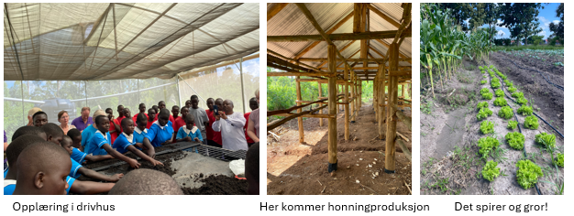
En stor takk til alle dere flotte Lions for rause bidrag! Vi gjør en forskjell!

